YH系列隔膜泵

工作原理
YH系列隔膜真空泵是鉴国、内外同类产品的优点和不足，经研制改进而成的具有卓越性能和高质量的新型泵。该泵广泛地应用于真空过滤、旋转蒸发仪、冷冻、干燥、真空浓缩、分子蒸馏等研究实验，系列产品设计精巧，低噪音，运行平稳，最高真空值可达700Kpa，强劲的泵力，耐腐腔体，安全可靠等特点。
产品特点
1. 无需任何工作介质(无油),不产生污染,同时本机气体交换仓内置有过滤材料,从而保证了空气的流动.
2. 生产过程中采用新技术和新材料.它移动方便,工作流畅,从而保证了理想的真空度和较高的空气流速.
3. 采用无摩擦的膜体运动,不产生热量,无摩擦损耗.膜片采用进口橡胶,耐腐蚀,使用寿命长.
4. 机体内设计有自冷却排风系统,可保证24小时连续运转
5. 轴承采用进口经典轴承,运转平稳,噪音低,工作效率高.

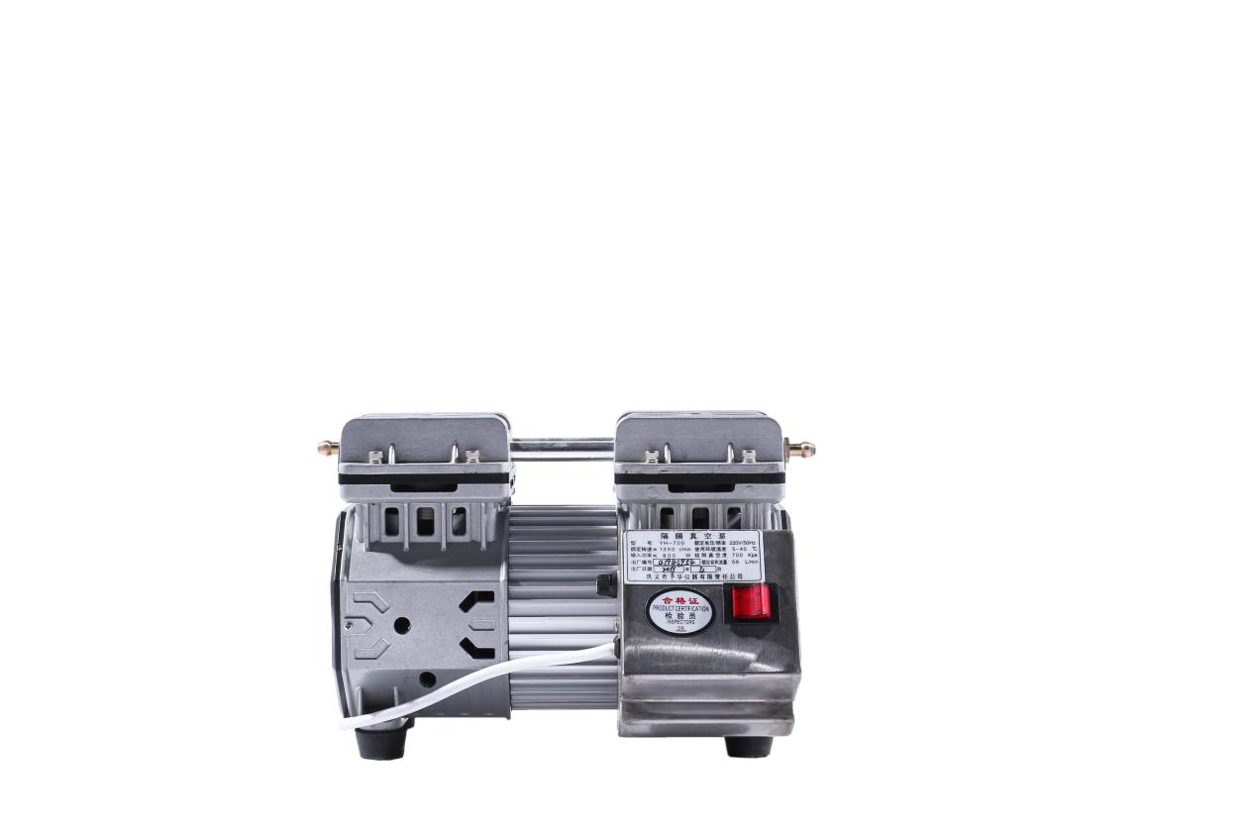
型号 | YH500 | YH700
额定电压/频率 | 220V/50Hz | 220V/50Hz
额定转速 | ≧1390r/min | ≧1390r/min
输入功率 | ≦550W | ≦800W
使用环境温度 | 5~40℃ | 5~40℃
极限真空度 | 700 Kpa | 700 Kpa
额定容积流量 | 40L/min | 56L/min
外型尺寸 | 280*190*200mm | 280*190*230mm
绝缘等级 | B | B
整机重量 | 12Kg | 12Kg

